小学校の教職員のみなさまへ
ＪＡグループの
食農教育をすすめる
子ども雑誌
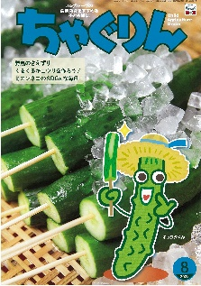
授業でも！
つかえる
VOL.112

◇記事名： 『ちゃぐりん』 2022年8月号１３２～１３５ページ
野菜の里を訪ねて

精霊のように顔を土で→
化粧するセピック川近
くの村の子ども
（パプアニューギニア）
←日干しレンガを積み上げた摩天楼の町ジバーム（イエメン）
５１ページ

◇対象：総合的な学習の時間（３年生）・社会科（６年生）
文・藤本勇二 (武庫川女子大学 准教授)

今回の「野菜の里を訪ねて」は、「食料不足の危機を救った作物」がテーマです。イモ類、雑穀などの救荒作物の紹介とその大切さや価値を子どもたちに伝える内容が掲載されています。記事を読むことで飢饉を乗り越えるための工夫や努力に目を向けることができます。また、異常気象による食料不足への備えの意義にも気付くことができます。
１：飢饉から人々を救ったサツマイモ （6年生 社会科 江戸の飢饉）

授業の冒頭、サツマイモのイメージや利用方法について話し合います。生活科で栽培したこと、焼き芋、スイートポテト、料理方法など自由に話し合いを進めます。次に、『ちゃぐりん』の記事を紹介し、サツマイモが救荒作物であることに目を向けるようにします。それから、サツマイモが飢饉から人々を救った事例を調べる活動につなげます。江戸時代の蘭学者・青木昆陽が８代将軍の徳川吉宗に飢饉対策として普及を進言したこと、江戸時代の
三大飢饉といわれる「享保の大飢饉」「天明の大飢饉」「天保の大飢饉」で多くの人々の命を救ったことなどを
紹介します。さらに、第二次世界大戦中と戦後の食糧難の時代などにも人々の命を救ったことも紹介します。
その後に、救荒作物としてのよさを話し合います。乾燥にも強く、やせた土壌でも栽培できること、悪天候や
病害虫にも強く調理しやすい食べ物で、飢饉の時にはとても適した食べ物であることを確認します。
２：食糧難を乗り越える料理 （6年生 社会科 江戸の飢饉）
江戸の飢饉の発展的な学習として取り組みます。『ちゃぐりん』の記事を読むことで、子供たちは飢饉を乗り越えるための工夫や努力に目を向けることができます。その後、作物だけでなく料理の視点から飢饉を乗り越える知恵を調べる活動につなげるようにします。「農林水産省 うちの郷土料理 高知県 かしきり」では以下のような内容があります。
「『かしきり』は、かしの実（あらかしの実、どんぐりともいう)でつくられる豆腐のこと。高知県山間部では
救荒食で『かし豆腐』とも呼ばれている。古来、朝鮮半島から伝わったといわれており、山間部などの耕作が向いていない地域が、シンプルにかしの実と水を使い、調理していた。食料難の時代には重要な食材であった。」
https://www.maff.go.jp/j/keikaku/syokubunka/k_ryouri/search_menu/menu/kashikiri_kochi.html
こうした食糧難を乗り越える知恵としての郷土料理を調べる活動につなげていきます。
３：雑穀からSDGｓの実現 （3年生 総合的な学習の時間）
地域の方と一緒に雑穀を育ててみましょう。雑穀を育てることを通して地域の地理的な条件や気候風土と折り合いをつけながら暮らす、地域の方の暮らし方について学んでいきます。地域から学んだことを地域の方に紹介します。こうした学習がSDGｓの学びに大きくつながっています。「ＪＡ新いわて」でもヒエ、アワ、イナキビ（キビ）、タカキビ（モロコシ）、アマランサスの紹介と「雑穀を主体とする輪作による畑作農業は、厳しい寒冷なこの土地で先人が生き抜いていくための必然的選択ではありましたが、馬産地を支える循環型農業をも生み出したのです。」の記事があり、学習の参考になります。
https://www.jaiwate.or.jp/shin-iwate/nouchiku_products/zakkoku/

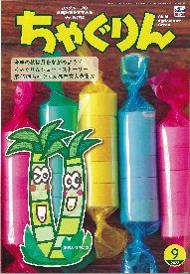
ＪＡグループの食農教育を
すすめる子ども雑誌
子どもたちに伝えたい！

Child Agriculture Green
２０２２年９月号
おすすめ記事

コロコロラムネができちゃった

掲載ページ：P１4-１7

今月号の「食＆農特集」は、家庭で手軽に作れるラムネです。重曹とクエン酸、砂糖とシロップを合わせてよく混ぜ、型に詰めて乾かせばできあがり。基本のボール型の他、
製氷皿などいろいろな型に詰めれば見た目のかわいさも
アップ！自由研究としてもおすすめです。
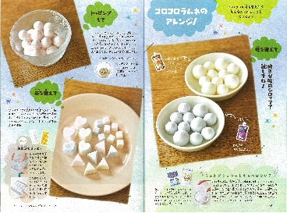

ゆうちゃんのお米作り挑戦記 (後編)
掲載ページ：P２０-２１

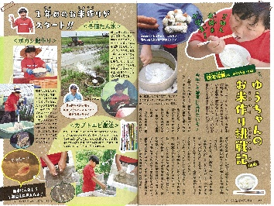
特別企画は、ごはん大好き小学生ゆうちゃんのお米作りの後編。冬から田んぼに水を張って代かきを頑張ったり、
『カブトエビ農法』のためにカブトエビの卵のふ化に挑戦したり…。ボカシ肥も作って準備は万端です。おいしい
お米のために、今日もゆうちゃんの挑戦は続きます。

掲載ページ：P６-９

今年の秋は月をながめよう！

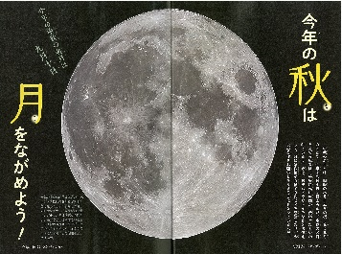
秋といえばお月見ですね。月は約３０日の周期で満ち欠けをくり返していること、皆既月食で月が赤黒く見える仕組みなど、月にまつわる不思議を解き明かしていきましょう。美しく神秘的な月の写真もお楽しみください。

イッコとニコのふしぎラボ
掲載ページ：P１４７-１４９

ペンライトやコンサートライトの光で暗闇に絵を描いてみましょう。手持ちのカメラやスマートフォンで撮影すれば、光が線となって映ります。動かすスピードによって線の太さが変化し、ライトを２本以上使うとカラフルな作品が楽しめます。
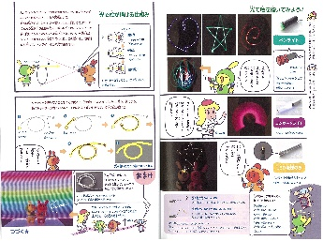

★ 配信中のコンテンツ ★

食農教育紙芝居

『ちゃぐりん』食農クイズ

紙芝居コンクール入選作品の
紹介や、小島よしおさん演じる
紙芝居の動画が見られます。

毎月の『ちゃぐりん』の中から、食や農にまつわるクイズを
10問出題しています。

10月号予告 ボリューム満点！野菜ステーキ・・・・・野菜のうまみがつまった野菜ステーキの作り方をご紹介。

ＪＡグループ （一社）家の光協会

